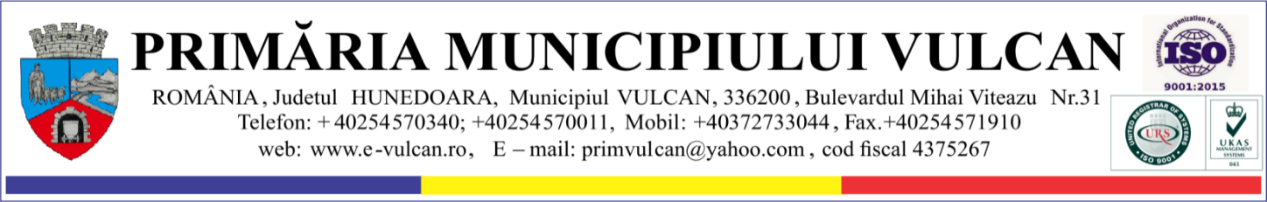

HOTĂRÂRE NR.32/2025
privind trecerea din domeniul public în domeniul privat al municipiului Vulcan a unor bunuri în vederea scoaterii din functiune, valorificării si casării acestora

Consiliul Local al Municipiului Vulcan, întrunit în ședința ordinară din data de 25.03.2025,
Analizând Proiectul de hotărâre nr.36/1/7/19.03.2025 și Referatul de aprobare nr. 36/1/8/19.03.2025 întocmit de către Primarul Municipiului Vulcan din care reiese necesitatea și oportunitatea adoptării unei hotărâri privind trecerea din domeniul public în domeniul privat al municipiului Vulcan a unor bunuri în vederea scoaterii din functiune, valorificării si casării acestora,
Având în vedere Raportul nr. 34/1/9/20.03.2025 al Compartimentului ADPP din cadrul aparatului de specialitate al Primarului municipiului Vulcan.
În baza avizului Comisiei de specialitate specialitate „Activităţi economico-financiare şi agricultură”, înregistrat sub nr. 37/1/10/25.03.2025 a Consiliului local Vulcan;
Având în vedere prevederile:
- art. 2 din Ordonanţa Guvernului nr. 112/2000 pentru reglementarea procesului de scoatere din funcţiune, casare şi valorificare a activelor corporale care alcătuiesc domeniul public al statului şi al unităţilor administrativ-teritoriale, cu modificările şi completările ulterioare ;
- Hotărârii Guvernului nr. 841/1995 privind procedurile de transmitere fără plată şi de valorificare a bunurilor aparţinând instituţiilor publice, cu modificările şi completările ulterioare;
- art. 864 din din Legea nr. 287/2009 privind Codul civil, republicată, cu modificările şi completările ulterioare;
- art. 361, alin. (2) şi (3) din O.U.G. nr.57/2019 privind Codul administrativ, cu modificările si completările ulterioare.
Văzând dispozițiile art. 296 alin. 2, alin. 7 din O.U.G. nr.57/2019, privind Codul administrative.
În temeiul dispozițiilor art. 129, alin. (1), alin. (2), lit. c), alin. 14, art. 139, alin. (1) şi (3) lit. g, art.196, alin.1, lit.”a” , precum și art. 243 alin. 1, lit. a din O.U.G. nr.57/2019, privind Codul administrativ;

H O T Ă R Ă Ş T E :

Art.1. Se declară încetarea interesului public asupra bunurilor, identificate în anexa nr. 1 care face parte integrantă din prezenta hotărâre.
Art. 2. Se aprobă trecerea din domeniul public în domeniul privat al municipiului Vulcan a bunurilor, prevăzute în anexa nr. 1 la prezenta hotărâre.
Art.3. Se aprobă scoaterea din funcţiune, valorificarea sau după caz, casarea acestora, în condiţiile legii.
Art.4. Sumele încasate din valorificarea bunurilor se vor face venit la bugetul local.
Art.5. Comisia specială de inventariere a domeniului public al municipiului Vulcan, reglementată de art. 289 alin 2 și 3 din OUG nr. 57/2019 privind Codul administrativ, cu modificările și completările ulterioare și de art. 5 din anexa la Hotărârea Guvernului nr. 392/2020 privind Normele tehnice pentru întocmirea inventarului bunurilor care alcătuiesc domeniul public și privat al comunelor, al orașelor, al municipiilor și al județelor, va asigura actualizarea inventarul domeniului public și privat al municipiului Vulcan.
Art.6. Se împuternicește primarul municipiului Vulcan, prin aparatul de specialitate, să ducă la îndeplinire prevederile prezentei hotărâri.
Art.7. Împotriva prevederilor prezentei hotărâri se poate face contestație în conformitate cu prevederile Legii nr.554/2004 privind contenciosul administrativ, cu modificările şi completările ulterioare.
Art.8. Prezenta hotărâre se comunică Prefectului Judeţului Hunedoara, Primarului Municipiului Vulcan, Serviciului ADPP, Compartiment financiar-contabilitate şi se aduce la cunoştinţă publică.

Municipiul Vulcan, 25.03.2025

PREŞEDINTE DE ŞEDINŢĂ: CONTRASEMNEAZĂ : SECRETAR GENERAL
CONSILIER IRIZA IULIA ROGOBETE MIHAELA

Această hotărâre fost adoptată cu următoarele voturi:
Total consilieri locali:19
Prezenți:19
Pentru : 19
Împotrivă:0
Abțineri:0

